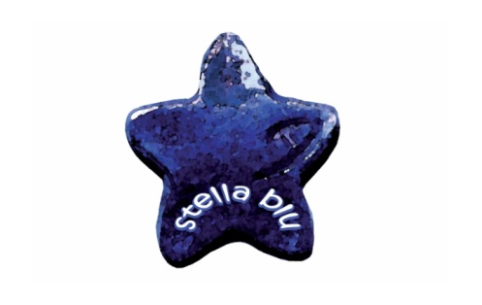
Associazione culturale Stella Blu

Alla cortese attenzione dei
SOCI

Muggiò, ottobre 2013

Oggetto: pagamento tramite bonifico bancario

Con la presente vi informiamo che è possibile effettuare i pagamenti tramite bonifico bancario.

Chi fosse interessato ad usufruire del suddetto servizio è pregato di riconsegnare in segreteria il tagliando compilato per conferma adesione.

Associazione Stella Blu, via Cesare Battisti, 6 Muggiò (MB)
Ag. 1 di Monza, Credito Valtellinese c/c 4047
IT64R0521620405000000004047
BIC BPCVIT2S

Indicando come casuale: il nome del bambino/socio e il tipo di attività

Distinti saluti
Il Presidente
Debora Nardin

TAGLIANDO DA RICONSEGNARE:

NOME E COGNOME GENITORE…………………………………………………………………………………………………………………………
NOME E COGNOME BAMBINO………………………………………………………………………………………………………………………….
CORSO……………………………………………………………………………

